План отключений потребителей
Дата | Время | Отключаемые объекты и  территории | Причина отключения
25.01.22 | 13⁰⁰-17⁰⁰ | c. Нижнеусцелемово, часть ул. 50 Лет Колхоза, Дорожная, Мира, Молодежная, Солнечная.  Организации: Д/сад, Администрация Н.Усцелемовоского СП, Вышка, Почта. | Ремонт ТП-127

Уважаемые потребители электроэнергии!
Во времени отключения и включения объектов будут незначительные корректировки, но объект не может быть обесточен ранее заявленного времени.
Возможны незапланированные перерывы в электроснабжении для производства внеплановых кратковременных работ и ликвидации аварий без предупреждения.
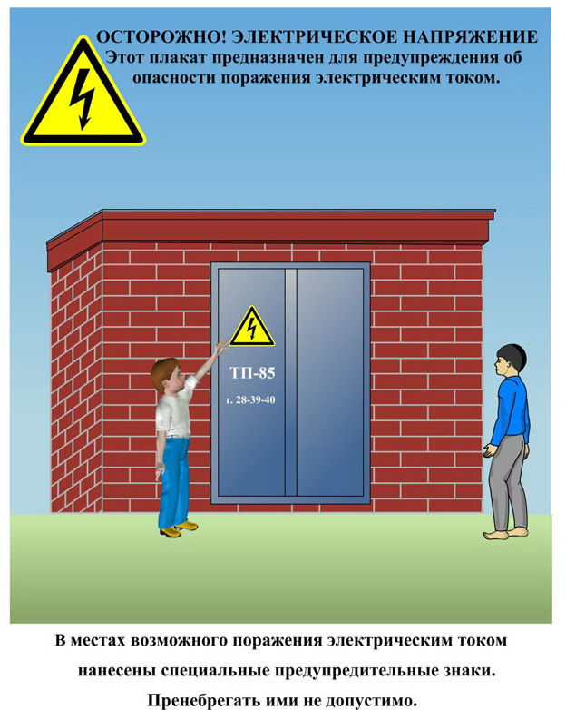
Сообщите о возможных местах поражения электрическим током!
Телефон диспетчера РЭС 3-13-01 круглосуточно.

